A travers ces quelques paragraphes nous allons tenter de vous exposer la philosophie de ce projet, les raisons qui expliquent certains choix. Vous trouverez des explications sur les raisons qui ont aboutit à ce projet dans sa forme actuelle. Même si au cours de votre lecture vous découvrirais des détails sur le contenu de quelques dossiers se trouvant sur le serveur, ce n'est pas l'objet de ce chapitre. Pour cela mieux vaut consulter la page organisation du serveur et surtout utiliser les possibilités de ce projet.

Préambule
Tous ce projet a été réaliser autour de la formation BAC Pro TMA. Tous les textes ci-dessous font donc référence à cette formation.
Ce projet est toutefois transposable à d'autre formation que ce soit de la filière bois ou d'autres filière. Cependant nous finançons actuellement l'hébergement de ce projet avec nos finances personnelles. Nous n'intègrerons donc pas de documents pour les autres filières que celle des métiers du bois car nous ne pouvons pas financer plus d'espace de stockage.

Historique
Ce projet à pris naissance en 2010. Jusque là, on nous avez appris à développer notre progression et nos cours autour d'un projet (généralement un ouvrage à fabriquer). Du coup nos documents étaient tous en lien direct avec l'ouvrage en question et plus particulièrement les évaluations. Cela implique, soit de toujours faire les mêmes projets, soit de modifier une grande partie des documents pour les adapter à chaque nouveau projet. C'est un travail long et qui engendre nécessairement des erreurs.
L'idée de départ était donc créer des documents qui ne soient plus en lien direct avec l'ouvrage. Nous souhaitions avoir d'un coté des documents de cours ou d'évaluation et le l'autre une bibliothèque d'ouvrages que nous pouvions utiliser avec ces documents sans faire de changement. Le concept à l'air simple mais la mise en œuvre l'est bien moins.
Nous avions également envie d'arrêter de travailler chacun de notre coté. Il s'agit là d'un lieu commun. Chaque prof sait que chacun de ses collègues de la même discipline est en train de faire ou a déjà fait les mêmes document que lui. Tous le monde parle de mutualisation mais tout le monde ne fait qu'en parler. Nous voulions que cela devienne une réalité.
Nous savions que pour aboutir, nous devrions avoir recours à l'informatique et à internet, mais nous savions aussi qu'il ne pouvais pas s'agir simplement d'un gros dossier dans lequel on rangerait tant bien que mal tous un tas de documents. Cette solution à déjà était testé et ne fonctionne pas. On finit pas obtenir une quantité gigantesque de documents et plus personne ne sait qui est quoi. Les documents sont généralement trop personnalisé pour être utilisé et il faut les modifier pour les adapter à sa propre utilisation. Le système se retrouve donc vite abandonné.
C'est malheureusement se que permet seulement de faire aujourd'hui l'ENT. Nous avons donc choisi d'héberger notre projet sur notre propre serveur et de le développer autrement. Nous encourageons cependant tous les utilisateurs à proposer à leur élèves sur l'ENT, un lien vers le serveur de document élèves1).

Le découpage du référentiel

Un découpage temporel
Nous avons d'abord fait une découpage temporel la formation. La formation initiale bac pro TMA dure trois ans, et les élèves passe les épreuves de certification intermédiaire en milieu de la seconde année. Nous avons donc choisi de répartir la formation de la façon suivante :
- Classe de seconde : tous ce qui concerne la fabrication traditionnelle. L'utilisation des machines traditionnelle, les usinages de bases. Quelques notions de technologies sur les matériaux
- Classe de première : Les fabrications spéciales avec l'utilisation des machines à commandes numériques et l'utilisation des montages d'usinage. L'organisation de la fabrication. La pose des ouvrages.
- Classe de terminale : La résistance des matériaux, la planification, les notions de confort de l'habitat.

Un découpage par tâche
En analysant notre façon de fonctionner, nous nous nous sommes rendu rapidement compte de deux choses :
- Notre enseignement est essentiellement basé sur l'évaluation. Nos élèves mettent en oeuvre des techniques et nous évaluons la progression de la maitrise de ces techniques.
- Nous n'évaluons pas simplement des compétences mais nous évaluons des compétences en analysant le résultat d'une activité de l'élève.
En observant le référentiel de la formation, on s'aperçoit que les activités que nous faisons réaliser à nos élèves correspondent aux tâches professionnelles et que nous disposons dans le référentiel de la liste des compétences mobilisable pour chaque taches.
Partant de ces deux observations, nous avons réalisé une réécriture du référentiel sous forme de tableau mettant en relation chaque tâche avec les compétences mobilisable. Chacune des activités que nous faisons réaliser à un élève est évalué donc fait l'objet d'une fiche contrat. Cette activité appartient nécessairement à une tâches professionnelle. L'évaluation de l'activité se fait au travers de critères qui correspondent nécessairement à l'une des compétences en relation avec la tâche.
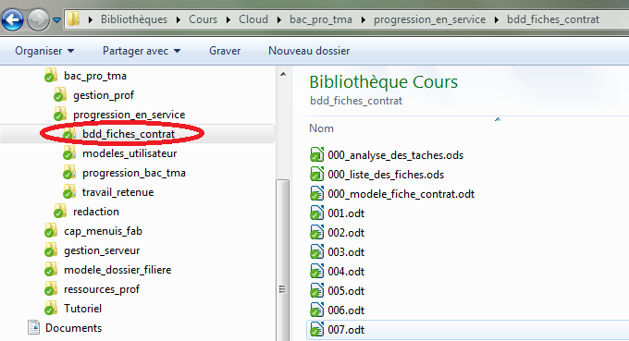
Il est donc maintenant simple de faire la fiche contrat de l'évaluation d'une activité. Et quel que soit le projet sur lequel cette activité est mise en œuvre, les critères d'évaluation sont toujours les mêmes. Il n'est donc plus nécessaire de multiplier les fiches contrat à l'infini. Réaliser un débit de bois massif ou une nomenclature s'effectue toujours de la même façon pour des volets ou pour un escalier. Nous avons donc regrouper les fiches contrats dans une seul dossier du serveur que nous avons nommé base de données des fiches contrat (bdd_fiches_contrats) et qui est un sous répertoire du dossier “progression en service”.
Pour aller plus loin, nous avons souhaité utiliser SACOCHE pour réaliser le suivi des élèves par compétence. Pour faciliter la saisie des évaluations dans SACOCHE, nous affecté un code à chaque fiche contrat que nous pouvons utiliser dans SACOCHE.

Les projets et les séquences
NB : Pour plus de facilité de rédaction nous dirons qu'un projet correspond un ouvrage. En réalité il peut s'agir soit d'un ouvrage à fabriquer soit d'un dossier technique à étudier qui permettent de mettre en œuvre certaines activités.
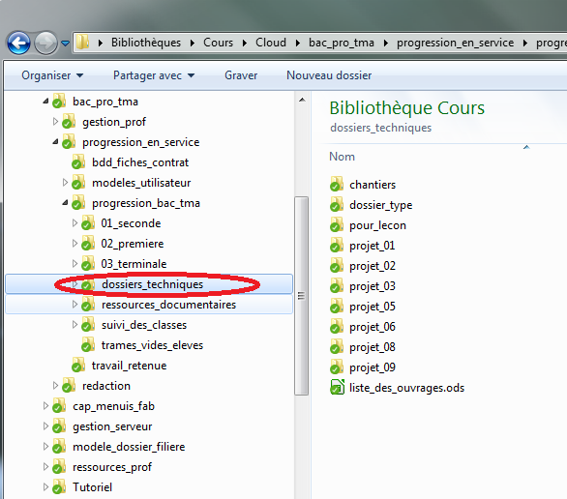
Nous disposons à présent de fiches contrats pour les activités que nous faisons réaliser aux élèves. Ces fiches contrats ne sont pas liées à un ouvrage particulier. Au contraire, elles permettent d'évaluer cette activité pour n'importe quel ouvrage qui la mets en œuvre. Un projet ne correspond donc pas a UN ouvrage mais à toute une liste d'ouvrage permettant de mettre en œuvre des activités. Nous avons donc créé un dossier “dossiers_techniques” pour ranger les dossiers techniques des ouvrages utilisables pour chaque projet. Ce dossier est un sous-répertoire de “progression_en_service”.
D'autre part, chaque activité peut être “rangé” dans une des années de formation selon le découpage temporel définit précédemment : par exemple “Réaliser un débit de bois massif” appartiendra à l'année de seconde alors que “Vérifier la section d'une poutre en traction” sera en terminale. On peut donc regrouper toutes les activités qui concerne les thèmes à aborder en seconde. Cependant il n'est pas possible de toutes les traiter en bloc. Il faut respecter une progression liée à la difficulté et aux prérequis.
Nous savons aussi par expérience que la durée de réalisation d'un ouvrage ne doit pas être trop importante sous peine de lasser les élèves. Et ce d'autant plus que les élèves sont en début de formation. il faut aussi que cette durée sont en adéquation avec les cycles scolaires (vacances, stage,...). En seconde et en première on peux envisager au maximum de réaliser 4 ouvrages dans l'année. En terminale il sera difficile d'en traiter plus de 2. Nous avons donc créer un dossier pour chaque année scolaire et à l'intérieur on trouve un sous dossier pour chaque projet.
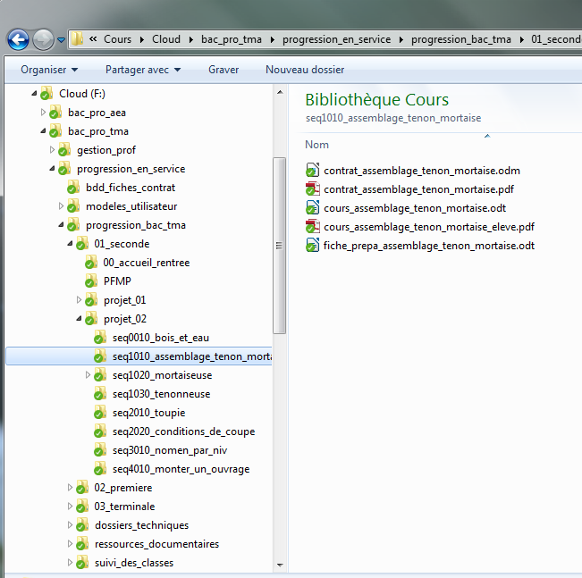
Pour qu'un élève puisse réaliser une activité, il a besoin de certaines connaissances. Chaque activité fait donc appel à une séquence de cours afin d'apporter ces connaissances et d'en évaluer l’acquisition. Chaque dossier de projet contient donc les dossier de séquences de chaque activité développée autour de l'ouvrage. Pour avoir un résumé du contenu de chaque dossier consultez la page organisation du serveur

Des documents utilisés et des documents en court d'élaboration
Ce serveur est à la fois un lieu où l'on trouve les document de cours, mais c'est aussi un lieu où on les prépare. Cependant il n'est pas envisageable de mélanger ces documents. Le système deviendrait inutilisable. Comment un utilisateur consultant le dossier d'une séquence pourrait se douter que l'un des cours proposés n'est pas terminé.
Il ne faut pas oublier que nous avons pensé ce projet afin que des enseignant puissent suivre une progression alors même qu'ils n'en connaissent pas le contenu.
Nous avons donc séparé les éléments aboutis qui sont rangé dans le dossier “progression en service”, des éléments en court d'élaboration qui sont rangé dans le dossier “redaction”.
Un dossier technique d'ouvrage ou une séquence sont conçus dans le dossier “redaction” puis une fois au point sont rangés dans le dossier “progression en service”.

Uniformisation des documents
Nous avons souhaité avoir une certaine unité dans la mise en forme des documents proposés aux élèves. Nous proposons donc des modèles pour chaque type de document sont rangé dans des dossiers appropriés.
Mais ce n'est pas l'unique raison de la création de ces modèles. Certain disposent aussi de particularités nécessaires à certains traitement automatique (le modèle pour les cours). D'autre on été mis au point pour répondre à des exigences d'utilisation (le modèle de fiche contrat est prévu pour faciliter l'utilisation de sacoche). La modification des modèles nécessite donc une extrême vigilance. D'autant que la modification de la mise en page d'un document nécessite ensuite de modifier tous les documents issus de ce modèle.
En parcourant le serveur vous pourrez remarquer que l'on trouve un dossier “modele utilisateur” qui placé dans la “progression en service” et un dossier “modele redacteur” situé dans le dossier “redaction”. Le premier contient des modèles de documents utilisés dans la vie quotidienne au lycée. Le second quand à lui comporte les modèles de documents nécessaires pour élaborer une séquence.
Ces modèle sont anonyme, il ne font mention ni d'un nom d'auteur, ni d'un établissement. En effet notre volonté est que les documents mis à dispositions appartiennent à la communauté. Ils sont élaboré par plusieurs intervenants est ne sont donc plu la propriété d'un seul auteur.

Traitements automatiques
L'idée de ce projet est de simplifier notre travail avec pour objectif de rendre la préparation des cours mais chronophage. L'objectif n'étant pas d'en faire moins mais d'avoir du temps pour réellement faire notre métier d'enseignant, pour chercher des moyens d'améliorer nos pratiques.
Pour ce faire, nous avons essayé d'automatiser certains traitement.

Des cours en version prof et élève
Dans un document de cours on trouve généralement des partie qui sont rempli pas l'élève ou des schéma à compléter. Cependant l'enseignant qui utiliserai un cours élaboré par un collègue ne saurais pas précisément la teneur du texte manquant. Un cours est donc toujours rédigé par sont auteur en version “prof”. C'est un traitement automatique qui transforme le document en version “élève”. Pour en savoir plus consulter la documentation sur la création de documents

Accès par les élèves

1) Il n'existe pour le moment qu'un serveur pour les Bac pro TMA car c'est la seule progression aboutie à ce jour

